Лабораторна робота 6
Дослідження процесу розробки дискреційної політики безпеки
Мета: дослідження процесів розробки дискреційної політики безпеки
для інформаційної системи підприємства та програмна реалізація механізмів аутентифікації й контролю доступу.
Завдання 1. Ознайомитися з теоретичними відомостями щодо дискреційної політики безпеки (ДПБ).
ДПБ базується на матриці доступу «суб'єкти × об'єкти», де для кожної пари задаються права Ri: 1 - читання, 2 - редагування, 3 - видалення, 4 - доступ заборонено. Кожному користувачу призначають унікальний ідентифікатор і пароль для аутентифікації.
Завдання 2. Вибрати підприємство для дослідження процесів розробки політики безпеки.
Обрано кондитерське підприємство ТОВ «Солодкий Світ», яке випускає торти, тістечка та печиво для роздрібної мережі й оптових клієнтів.
Завдання 3. Здійснити загальний опис сфери діяльності обраного підприємства.
Підприємство здійснює закупівлю сировини, виробництво, контроль якості, складське зберігання та продаж. В інформаційній системі обробляються дані про споживачів, постачальників, персонал, управління, а також конфіденційна та комерційна інформація щодо рецептур, собівартості та планів виробництва.
Завдання 4. Дослідити функціональні обов'язки співробітників та представити дані у вигляді таблиці.
Розподіл ролей і функцій
1. Козлов В.С. - Директор - Управління керівництвом; робота з конфіденційною та комерційною інформацією
2. Новіков О.В. - Секретар - Робота з неконфіденційною документацією; облік запису на прийом до директора

3. Гордієнко О.В. - Оператор - Обслуговування технічних установок виробництва
4. Марченко О.А. - Менеджер - Представлення продукції на ринку; робота з клієнтами
5. Лисенко В.І. - Адміністратор - Підтримка функціонування ІС, бази даних та корпоративного сайту
Завдання 5. Створити ідентифікатори та паролі кожному працівнику та представити їх у вигляді таблиці.
1. Козлов В.С.: ідентифікатор director, пароль 111111
2. Новіков О.В.: ідентифікатор secretar, пароль 222222
3. Гордієнко О.В.: ідентифікатор operator, пароль 333333
4. Марченко О.А.: ідентифікатор meneger, пароль 444444
5. Лисенко В.І.: ідентифікатор admin, пароль 555555
У навчальному прикладі використано простий 6-значний цифровий пароль; у реальних системах це суттєво знижує рівень захисту.
Завдання 6. Визначити інформаційні ресурси On, категорії користувачів Sm та права доступу Ri.
Об'єкти інформаційної діяльності:
O1 - комерційна та конфіденційна інформація підприємства
O2 - дані про робітників
O3 - дані про споживачів
O4 - дані про клієнтів
Користувачі інформаційної системи:
S1 - директор
S2 - секретар
S3 - оператор
S4 - менеджер
S5 - адміністратор
Права доступу Ri: 1 - читання; 2 - редагування; 3 - видалення; 4 - доступ відсутній.
Завдання 7. Побудувати матрицю доступу до ресурсів інформаційної системи.
O1 O2 O3 O4
S1 2 2 2 2
S2 4 1 1 1
S3 4 1 1 1
S4 4 1 2 2
S5 4 3 3 3
Завдання 8. Здійснити програмну реалізацію адміністративної панелі системного адміністратора.
Розроблено застосунок Windows Forms (.NET 10) з підсистемою аутентифікації користувачів та перевіркою прав доступу до об'єктів за матрицею. Запуск: dotnet run --project Lab06.
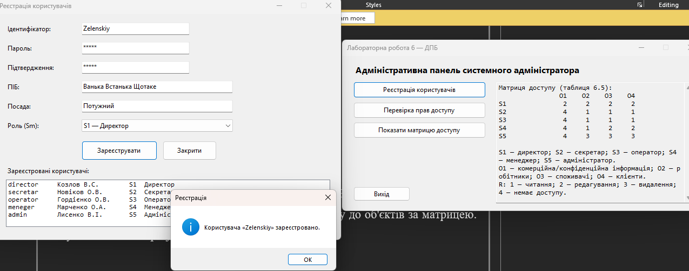
Рис. 1. Вікно реєстрації користувачів
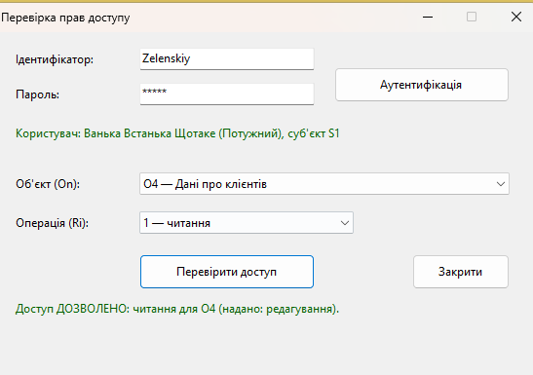
Рис. 2. Перевірка прав доступу зареєстрованих користувачів
Посилання на репозиторій: https://github.com/DDXwild/Information-Security-and-Data-Integrity
Висновки: У ході роботи розроблено дискреційну політику безпеки для кондитерського підприємства: визначено ролі персоналу, об'єкти інформаційної діяльності, права доступу та матрицю розмежування. Програмно реалізовано аутентифікацію користувачів і контроль доступу до об'єктів ІС. ДПБ забезпечує гнучке призначення прав, але потребує ретельного адміністрування та не захищає від несанкціонованої передачі прав користувачем.

